

LICENCE 3 STAPS Management du Sport

t du sport

ANNEE UNIVERSITAIRE 2022-2023

ANNEE UNIVERSITAIRE 2022-2023

**UE**- Disciplinaire - Formaliser son expérience et son projet professionnel

**UE**- Disciplinaire - Formaliser son expérience et son projet professionnel

**EC** -Stage et Accompagnement professionnel

**EC** -Stage et Accompagnement professionnel

**Titre** : Un centre pluridisciplinaire, un concept innovant

Titre du dossier

**Un centre pluridisciplinaire un concept innovant**

**Organisme d'accueil**: Vista Santé

**Présenté par** : Cassandra RUTH

Présenté par Cassandra RUTH

**Enseignant référant** : Hassen SLIMANI

**Tutrice de stage** : Alice BLANVILLAIN



**PAGE DE GARDE**

**Rapport & Bilan Expérientiel de Stage**



**Organisme d'accueil**: Vista Santé

**Enseignant référant** : Hassen SLIMANI

**Tutrice de stage** : Alice BLANVILLAIN

**REMERCIEMENTS**

Je tiens particulièrement à remercier ma tutrice de stage, Mme Alice BLANVILLAIN, Office manager du centre sport-santé Vista Santé Saint-Herblain de m’avoir donné l’opportunité d’effectuer mon stage de 5 semaines à ses côtés. Mais également pour le temps qu'elle m'a accordé tout au long de cette expérience professionnelle. Son aide m'a été très précieuse afin d'avoir les éléments et informations nécessaires à la réalisation de mon Rapport & Bilan Expérientiel de Stage (RBES).

Je remercie également toute l'équipe Vista Santé ainsi que les praticiens locataires avec qui j'ai pu échanger et qui m'ont apporté de nouvelles connaissances. Mais aussi la holding REALITES Care. Tous ont été bienveillants et ont participé à ma bonne intégration au sein de l’entreprise.

Je tenais aussi à remercier notre professeur référent Hassen SLIMANI, qui m’a accompagné tout au long de mon parcours lié au stage.

**TABLE DES MATIERES**

Glossaire 5

Introduction relative au stage 6

Partie 1 : Présentation et contextualisation de l’Organisme d’Accueil 7

Partie 2 : Analyser son retour d’expérience en termes de compétences 10

Partie 3 : Identifier et creuser une problématique spécifique à l’Organisme d’Accueil 13

Bibliographie 21

Table des illustrations 22

Tables des annexes 23

**GLOSSAIRE**

APA : Activité Physique Adaptée

APS : Activité Physique et Sportive

BDE : Bureau Des Etudiants

BDS : Bureau Des Sports

CA : Chiffre d’Affaires

CAF : Cuisse / Abdo / Fessier

CDI : Contrat à Durée Indéterminée

DPME : Dossiers / Projets / Missions / Études

OA : Organisme d’Accueil

OMS : Organisation Mondiale de la Santé

MSP : Maison Santé Pluriprofessionnel

RBES : Rapport & Bilan Expérientiel de Stage

SAS : Société par Action Simplifiée

TPE : Terminal de Paiement Electronique

VSSH : Vista Santé Saint-Herblain

LE STAGE ET MON PARCOURS

En ce qui concerne la démarche de recherche, je n'avais en réalité pas d'idée précise de structure vers laquelle m'orienter. J'en ai longuement parlé avec mes proches afin de faire marcher leur réseau. Je voulais plutôt m'orienter dans des missions de communication et d’événementiel pour découvrir ce qui pourrait potentiellement me plaire pour mon futur professionnel. J’ai finalement rapidement trouvé une opportunité de stage au sein de mon club de gymnastique où Alice Blanvillain, gymnaste pratiquante, était prête à m’accueillir.

MES DEMARCHES DE RECHERCHE

**INTRODUCTION RELATIVE AU STAGE**

J'attendais de ce stage qu'il soit une concrétisation des compétences acquises tout au long de mon cursus universitaire. J’espérais pouvoir mettre en pratique une multitude de connaissances afin d'apporter de ma personne au sein de mon OA mais aussi qu'il soit révélateur pour mon futur professionnel et scolaire. En effet, mon projet professionnel étant encore non défini, cette expérience a une réelle importance pour moi dans la découverte des différentes filières qui s'offre à nous. Étant le stage le plus long à ce stade de notre scolarité, je pense que s'y investir pleinement est bénéfique pour découvrir plus nettement ce qu'est le domaine professionnel sportif.

Dans une première partie, je commencerais par présenter et contextualiser l'OA afin de ressortir une analyse de son environnement et du marché dans lequel elle se situe. J'y évoquerais également les DPME et leurs objectifs. Dans une seconde partie, je présenterais plus en détail les DPME en développant les missions, objectifs et moyens mis en place. J'ajouterais à cette partie mes compétences, ressentis et projets personnels à la suite de cette expérience. Ma troisième et dernière partie prendra la forme d'une analyse portant sur un enjeu considérable de l'OA, à laquelle j'y engagerais des préconisations.

MOTIVATION DU CHOIX DES DPME

ANNONCE DU PLAN

Nous avons convenu avec ma tutrice d'un entretien physique pour échanger sur les missions qui allaient m'accompagner tout au long de cette expérience. Nous avons partagé nos attentes respectives afin d'établir ensemble différents axes sur lesquels travailler. Ma tutrice m'a proposé plusieurs DPME pour que mon stage soit le plus varié possible. Je pense que l’événementiel sportif peut être un secteur qui pourrait me plaire pour l'avenir, c'est pourquoi je lui ai fait part de cette envie afin que je puisse me faire une idée plus concrète de ce domaine.

**PARTIE 1 : PRESENTATION ET CONTEXTUALISATION DE L’ORGANISME D’ACCUEIL**

Vista Santé, filiale du groupe REALITES, conçoit des centres sport-santé et prévention accessible à tous, qui concentre des expertises médicales, paramédicales et sportives pour un accompagnement complet, adapté aux besoins et aux objectifs de chacun : consultation médicale, actes de soins, réathlétisation, prévention ainsi que des recherches de performance. Vista Santé accueille aussi bien les sportifs de haut niveau et les sportifs réguliers occasionnels en recherche de performances, que ceux qui souhaitent développer ou reprendre une activité physique régulière et bénéfique pour la préservation de leur capital santé. Doté d’équipements de pointe et d’une équipe pluridisciplinaire au service de tous les patients, c’est un véritable lieu de conseil et d’accompagnement adapté à la pratique d’une APS.

HISTORIQUE

FONDATEURS

Un groupe de chirurgiens et médecins nantais avaient pour projet depuis plus de 10 ans de monter une structure comme celle de Vista Santé.

Lorsque le groupe REALITES a eu un projet similaire, les deux groupes sont alors devenus co-actionnaire.

*15 mars 2021*

Ouverture du 1er centre

sport-santé à Saint-Herblain

*Janvier 2023*

Ouverture du 1er pôle de

santé à Villenave d’Ornon

*Mai 2023*

Ouverture du 2ème pôle

de santé à Poitiers

*Juin 2023*

Ouverture du 3ème pôle

de santé à Cherbourg

*Janvier 2024*

Ouverture du 2ème centre

sport-santé à Saint-Brieuc

EVOLUTION DES TYPES D’OFFRES



Pour les professionnels de santé, l’offre en elle-même n’a pas changé, mais les tarifs ont été réévalués pour s'accorder au marché et répondre à la demande des praticiens (baisse de 10/15€ par vacation).

Les activités commerciales étaient externalisées, c'est-à-dire dispensées par une entreprise qui louait les espaces de Vista Santé, suite à son départ non programmé, VSSH a décidé d'internaliser l'activité : de nouvelles offres ont alors été proposées.

MISSIONS PRINCIPALES DE VISTA SANTE

• Faciliter l’installation des professionnels de santé

• Mettre tout en œuvre pour soigner dans les meilleures conditions

• Favoriser l’émergence de parcours santé pluridisciplinaires

• Créer des pôles généralistes et spécialisés, en fonction du besoin du territoire

CONTEXTE



Type et statut de l’OA : SAS

Type de contrat des salariés : CDI ou contrat d’apprentissage

JURIDIQUE

ECONOMIE

SOCIOLOGIE

Au niveau de la clientèle, la cible est plutôt orientée vers les sportifs (amateurs et de haut niveau) mais le centre s'est également démocratisé au grand public, par exemple la balnéothérapie n'attire pas le même public que le plateau fitness.

DEMOGRAPHIE

GEOGRAPHIE



Localisé en zone périurbaine, Vista Santé se trouve au cœur d'une zone d'activité Ar Mor et proche du centre commerciale Atlantis. Également proche du périphérique nantais et accessible en transport en commun.

Les salariés de VSSH sont plutôt jeunes, avec une moyenne d’âge de 28 ans.

Capital social : 240 000 € | Bilans 2021 et 2022 négatifs : projet de rentabilité sur 5 ans

Labellisation Maison Sport Santé 2022 : subvention de 20 000€

>> Pas d’autre subvention car entreprise privée

Selon l’OMS :

* La sédentarité cause 2 millions de décès par an dans le monde et de nombreuses pathologies chroniques
* L’inactivité tue 10x plus que les accidents de la route chaque année

>> 30 min d’activité physique d’intense à modérée sont recommandées chaque jour



STATISTIQUE



**L’objectif central est de développer la notoriété**

**d’une jeune structure.**

DPME DU STAGE : DESCRIPTION & OBJECTIFS

ETAT DES LIEUX

436 maisons Sport-Santé ont été labellisées en France, dont 13 nouvellement labélisées à l’issue du 3e appel à projet en région Pays de la Loire.

Il s’agit de la région **la plus sportive** de France

Les chiffres du sport en 2020 dans la région Pays de la Loire :

* 69% des habitants pratiquent un sport
* 4 habitants sur 10 pratiquent la course et/ou la marche
* La santé est la principale motivation.
* 26% des habitants pratiquent au moins 3 activités différentes.
* 52% des sportifs pratiquent leur activité principale 1 à 3 fois par semaine

ANALYSE CRITIQUE DE L’OA SUR SON ENVIRONNEMENT ET SON MARCHE



EVENEMENTIEL & COMMUNICATION

**Organisation d’un afterwork | 12 avril**

• Cible : Étudiants en santé et/ou en sport

• Objectif : Augmenter le taux d’occupation

Acti• Actions : Création d'un Eventbrite (événement en ligne) – Création de la base de données pour l’envoi des invitations par e-mail – Organisation et mise en place le jour J

**Organisation d’une soirée | 20 avril**

• Cible : Praticiens locataires du centre

• Objectifs : Fidéliser nos professionnels de santé

• Actions : Réservation d’un lieu – Création d’un sondage Doodle – Envoi d’e-mail aux différents praticiens

CONCURRENTS

Mon Stade Logo - Salle Sport Santé Paris 13

Le centre VSSH n'a pas de concurrents directs en tant que tel. C’est la seule structure à proposer de la location d'espaces en plus des services qu'elle propose.

Il existe tout de même des concurrents indirects qui proposent des offres similaires :



COMMERCIALISATION

**Distribution de flyers**

• Cible : Parents devant les écoles

• Objectif : Remplir les stages et cours de natation

• Actions : Établissement du plan de prospection – Répondre aux questions des parents

**Projet apporteur d’affaires**

• Cible : Professionnels de santé

• Objectifs : Augmenter le taux d’occupation & fidéliser

• Actions : Évaluation de rentabilité – Présentation du projet en réunion – Ajustement – Création d’une affiche



POINT FAIBLE

Vista Santé est implanté dans l'enceinte de l'Intrépide, siège social du groupe REALITES. Le centre n’est pas visible de l'extérieur, la signalétique routière est interdite par le pôle d'agglomération Loire Chézine Métropole. Il est donc difficile de créer une notoriété.

ACTEURS DE L’OA PAR RAPPORT AU DPME

J'ai eu la chance d'être aiguillée par plusieurs personnes dans la réalisation de mes missions :

• Alice, ma tutrice et Office Manager : accompagnement lors des différentes actions

• Mélissa, chargée marketing & communication : aide à la réalisation des supports de communication

• Jeanne, commerciale : aide au projet des porteurs d’affaires

**PARTIE 2 : ANALYSER SON RETOUR D’EXPERIENCE EN TERMES DE COMPETENCES**

**L’activité principale de mon OA est la mise à disposition d'espaces tout équipés avec services à des praticiens**

• But : Augmenter le taux d'occupation des praticiens dans les locaux de VSSH

• Objectif : Augmenter le CA

L'ensemble de mes DPME ont été orientés autour de l'objectif principal de mon OA. L’une d’entre elles était l’organisation d’un événement étudiant dans son intégralité au sein de VSSH.



OBJECTIF ATTENDU

Cet événement était l’occasion de faire connaître le centre à des étudiants bientôt diplômés afin qu’ils deviennent de potentiels prospects. Aussi, cet évènement permet de favoriser le bouche-à-oreille.

**Naming :** VistAfterwork

**Choix de la date**Initialement, ma tutrice m’avait donné comme date le 5 avril pour organiser cet événement. Après réflexion, en tant qu’étudiante, je trouvais cette échéance trop juste. J’ai alors émis le 12 avril pour deux raisons : **•** Il s’agissait de la semaine avant les vacances   
• Un mercredi soir et non un jeudi pour éviter les sorties étudiantes (tonus)

**Démarchage**

• Carte de positionnement des écoles de Kiné et d'ostéo sur Nantes et ses alentours

* + Envoi de messages sur les profils Instagram des BDE/BDS

• Rétroplanning des différents mails à envoyer :

* + Alice : Envoie de mails aux praticiens locataires : pour qu'ils envoient à leur réseau
  + Jeanne : Envoi d’e-mails à ses prospects
  + Mélissa : Envoi aux étudiants via son profil LinkedIn

• Publication de l’invitation sur le compte Instagram et le LinkedIn de VSSH

COMMUNICATION

**Quoi ?**

Afterwork étudiant santé

**Quand ?**

12 avril 2023 – 19h

**Qui ?**

Étudiants kiné et ostéopathe (4/5ème année)

**Où ?**

Dans les locaux de Vista santé

**Comment ?**

Création d'une invitation (cf ANNEXE 1)

Évènement et inscriptions sur Eventbrite

**Combien ?**

Jauge max de 100 personnes

Contrôle billet et carte étudiante à l’entrée

ETUDE DE FAISABILITE

  
  
Cet événement n'a malheureusement pas eu lieu. Pour cause, le peu de participants inscrits à J-3 de l’événement ne permettait pas de le maintenir.

DIFFICULTES RENCONTREES

Je suis arrivée au sein de l’entreprise le 20 mars 2023 à ce jour l'événement n'était pas mis en place. Si je devais reproduire cette mission à l’avenir, je pense qu'il faut s'y prendre plus en amont afin d’avoir une phase de réflexion plus organisée et permettre de toucher le plus de personne visée par la ou les cibles recherchées. En effet, nous avons lancé les invitations le 28 mars 2023 sans avoir fait de communication en amont. Je pense que la phase de démarchage aurait dû être plus conséquente, par exemple, en se rendant directement à l’entrée des écoles.

ANALYSE DE MES COMPETENCES LIEES AU DPME

DPME

COMPETENCES DEJA ACQUISES ET DEVELOPPEES

POINT D’AMELIORATION

EVOLUTION DE LA MISSION

• Autonomie

• Travail en équipe

• Utilisation d’outils numériques : Eventbrite, Canva, Excel

• Savoir faire des choix

• Autonomie

• Création d'un exercice de rentabilité

• Présentation lors d'une réunion hebdomadaire

• Contact client (force de persuasion)

• Répondre à des questions concernant l’OA

• Création du business plan pour l’achat d’une nouvelle machine

• Création de plannings individuels et collectif pour des parcours entreprise

• Être force de proposition

• Aisance orale

• Gagner en confiance

• Chercher le contact client

• Être plus à l’aise avec l’élaboration d’un budget

**Création d’un évènement**

**Création d’une nouvelle offre**

**Prospection**

**Missions annexes**

Évènement annulé car pas assez de participants

Mon rendu a été retravaillé par la holding de Vista Santé. Il est aujourd’hui en attente de validation en comité exécutif (courant mai)

Distribution 2 matins par semaine devant les écoles maternelles et primaires de Couëron et SH

*\* Retour en nombre : 81% de taux de remplissage des stages de natation durant les vacances scolaires*

Mon business plan a permis de faire ralentir ce projet car l’achat de cette machine ne serait pas rentable à ce jour. Envoi des plannings à ma tutrice qui les a fait suivre aux participants du parcours entreprise.

CONCLURE SUR L’EXPERIENCE DU STAGE

Pour ma part, ce stage a été une expérience professionnelle enrichissante. J’ai pu mettre en pratique certains savoirs faire et savoirs être ainsi que des compétences développées au cours de mon parcours STAPS mais aussi durant mes expériences professionnelles antérieures. J’ai également beaucoup appris en observant et en travaillant avec mes collègues, ce qui sera bénéfique pour ma future carrière professionnelle ou encore pour mon bien-être personnel. Les aspects que j’ai pu apprécier durant cette période est le fait dans un premier temps d’avoir évoluer dans un cadre plaisant et moderne qui renvoie une bonne atmosphère de travail. J’ai ainsi eu l’opportunité d’être quotidiennement avec différents professionnels de santé avec lesquels j’ai pu échanger sur des problèmes personnels de santé et avoir leur retour professionnel (conseils) en direct et par conséquent apprendre de leur expertise. J’ai également pu profiter des équipements mis à disposition et être le « cobaye » de certains praticiens pour qu’ils s’entraine notamment sur la réalisation de test isocinétique.

Être dans un centre de sport-santé m’a également apporté des connaissances précises dans le domaine de la santé et de la remise en forme par le sport. Au travers des différentes missions que j'ai pu réaliser chez Vista Santé, j’ai pu me faire une idée plus concrète sur la manière dont fonctionne une entreprise privée dans le domaine sportif et plus particulièrement en santé. J’ai également pu, durant ce stage participer à des séances de coaching patients notamment en parcours APA ainsi qu’à des cours de coaching sportif tel que des cross training ou encore des circuits CAF. Assister à cela m’a permis de développer des compétences en matière d’encadrement, de motivation mais aussi de savoir s’adapter aux besoins individuels de chaque patient.

Je pense que cette structure a énormément de potentiel. Cependant, étant donné qu'il s'agit d'une structure récente, toute l'organisation et les missions de chacun ne sont pas encore tout à fait bien définies.

Durant ces 5 semaines de stage, je me suis rendue compte que l'environnement professionnel sportif est un domaine dans lequel j'aimerais évoluer. Au vu de mes expériences professionnelles passées, je pensais que les horaires de bureau (9h-17h) ne me conviendraient pas, à ma grande surprise les journées sont passées assez rapidement ce qui a changé ma vision à ce sujet. En ce qui concerne ma poursuite d'étude, étant admissible à l'école Win Sport de Nantes, je vais mettre toutes les chances de mon côté pour trouver une alternance qui me fasse découvrir encore plus ce qu’est le management du sport.

**PARTIE 3 : IDENTIFIER ET CREUSER UNE PROBLEMATIQUE SPECIFIQUE A L’ORGANISME D’ACCUEIL**

« Le « sport-santé » recouvre la pratique d’activités physiques ou sportives qui contribuent au bien-être et à la santé du pratiquant » conformément à la définition de la santé par l’Organisation Mondiale de la Santé : physique, psychologique et sociale. La stratégie nationale du sport-santé a un objectif bien spécifique sur la période de 2019 à 2024, il s'agit d'améliorer l'état de la population en favorisant l'activité physique et sportive de chacun, au quotidien, avec ou sans pathologie, à tous les moments de la vie [1]. L'ouverture en 2021 de Vista Santé s'inscrit alors dans cette logique en alliant ces deux thématiques en son slogan : « *Le sport, le plus court chemin vers la santé »*. Les maisons et pôles de santé sont promus comme des modes d’exercice « modernes » en médecine ambulatoire.

Le concept de centre de santé remonte au XVIIe siècle. « Les centres de santé élaborent un projet de santé qui inclut des dispositions favorisant l’accès et la coordination des soins et le développement d’actions de santé publique. Ils s’attachent à répondre à un objectif commun : une médecine de qualité pour tous, prenant en compte le patient dans sa globalité et son milieu de vie. »[2] Quant à elles, les maisons sport-santé visent à rapprocher les professionnels de santé et du sport pour faciliter l’orientation et l’accès aux activités physiques et sportives dans le cadre de la prévention primaire et à l’activité physique adaptée pour les personnes dans le besoin.

Comme évoqué précédemment dans mon REBS, Vista Santé Saint-Herblain est un centre de sport santé qui se démarque par sa conception des modèles de maisons médicales que l'on peut connaître. En effet, VSSH est une structure récente et innovante réunissant des professionnels exerçant en libéral dans ces deux domaines, tous dotés d'une spécialisation en sport : kinésithérapie, ostéopathie, médecine, nutritionniste, podologue, orthoptiste, préparateur mental, sophrologue, etc. La plupart des praticiens exerçant chez VSSH consultent également dans un second cabinet à l’exception des deux médecins du sport, dont un est un membre fondateur et investisseur du projet VSSH.

Le centre compte également une balnéothérapie qui est utilisée pour les activités commerciales et par certaines professions paramédicales (kinésithérapie, sophrologie), ainsi que pour des cours d'activité physique adapté. Par le biais de ces différentes offres, la nécessité de ce projet initial est de répondre aux besoins primaires de se soigner par l'activité physique. Si l'on se réfère au rapport d’étude de l’Institut National de la Jeunesse et de l’Éducation Populaire (INJEP), « En 2022, la pratique sportive régulière est en forte hausse : 60% des Français de 15 ans et plus ont pratiqué une activité physique et sportive en moyenne une fois par semaine au cours des 12 derniers mois, soit 6 points de plus qu’en 2018 »[3]. La pratique d’activités physiques ou sportives contribue à la prévention et au maintien de la santé. Elle permet également d’améliorer l’état de santé et prévenir l’aggravation et la récidive de maladies chroniques.

L'objectif principal est d'offrir au patient un suivi et un parcours de santé complet dans un même lieu. L’idée est donc d’avoir une homogénéité à la fois interne entre les praticiens mais aussi une homogénéité extérieure de la patientèle même si celle-ci n’est pas exclusivement sportive. Toutefois, VSSH rencontre une difficulté à ce sujet qui se ressent au sein même de la structure mais aussi au niveau des praticiens. Ainsi, une difficulté que l’OA rencontre dans son développement est le suivant : L’homogénéisation de l’offre médicale peut-elle être bénéfique pour Vista Santé et ses usagers ? Suite à cet état des lieux, j’étudierais dans un premier temps l’intérêt de la pluridisciplinarité au sein de VSSH, ensuite j’observerais le lien qu’entretiennent les praticiens locataires du centre. Je finirais cette synthèse par apporter des éléments de réponse pour mettre davantage en avant cette homogénéisation.

Les centres pluridisciplinaires de soin ambulatoires sont des concepts innovant et intéressant pour l’avenir du domaine de la santé aussi bien pour les praticiens que pour les patients.

« La loi du 10 août 2011, dite loi Fourcade, a défini les MSP comme devant assurer des soins sans hébergement de premier recours, et de second recours le cas échéant. La création d’une MSP demande la présence d’au moins deux médecins généralistes et d’un professionnel paramédical. Jusqu’à aujourd’hui, peu de spécialistes exercent dans les MSP. L’ensemble des personnels médicaux et paramédicaux des MSP garde son statut libéral. ».[4] A sa création, VSSH comptait 2 médecins et 2 professionnels dans le domaine du paramédical. A ce jour, le centre compte une vingtaine de praticiens, toutes professions confondues.

Un tas de questions peuvent nous venir à l'esprit en tant que patient, de venir consulter dans un cadre comme celui-ci : Comment peut se construire un collectif qui ne remet pas en question la légitimité de ses collaborateurs ? Comment l'ostéopathe est venu faire sa place à côté du kinésithérapeute ? Comment, sur un même plateau, les praticiens arrivent à exercer leur profession dans un cadre différent d'un cabinet privée ? En quoi le médecin fait confiance au podologue par exemple ? De ce fait, il s’agit ici de faire en sorte de rendre la compréhension de cette structure, assez complexe au premier abord vu de l’extérieur, comme étant un lieu en réalité bénéfique pour les patients où la pluridisciplinarité prime.

L’intérêt pour les praticiens de prendre des vacations dans ce centre est avant tout pour le matériel de pointe mis à leur disposition sur le plateau technique. En effet, Vista Santé a misé sur des machines que les professionnels de la santé n'ont pas les moyens financiers pour les compter dans leur cabinet : un isocinétique, un Alter G, un Game Ready chaud/froid, un appareil à onde de choc focale, un BFR ainsi que des machines de musculation assistées. Les praticiens consultent dans un confort considérable, en fonction de leur patient. Ils ont accès librement à ces équipements. L’offre inclue également les consommables (huile de massage, draps de consultation, straps…) et leur enlève une partie de la charge administrative, qui est en effet réalisée par une secrétaire du centre par pôle. « La diminution des tâches administratives permet aux médecins de se consacrer à leurs patients, de passer plus de temps avec eux et de construire ainsi une meilleure relation médecin-patient. »[5]. Les praticiens n’ont qu’à venir avec leur ordinateur et leur TPE ou autres moyens de facturation pour effectuer les règlements de leur consultation.

Mais aussi, l’un des intérêts majoritaires, pour le côté pluridisciplinaire de ce centre, est de disposer, de boxes privés pour leurs consultations plus intimes avec le patient ou utiliser l'espace commun qui est le plateau technique. On constate d’ailleurs que les ostéopathes et les kinésithérapeutes occupent la plupart de leur temps cet espace.

De plus, la pluridisciplinarité peut être une réponse aux inégalités territoriales d’accès aux soins qui ne cessent de se creuser. Une partie croissante de la population peine à organiser son parcours de soins. Beaucoup y renonce, se heurtant à de longs délais d’attentes ou n’ont pas de médecin traitant. On comptabilise, un total de **30,2% de la population française** vivant dans un désert médical.

Dans l’optique de pallier cette situation, l'ouverture d'un nouveau pôle sport-santé dans le même principe que celui de VSSH est programmée en janvier 2023 au sein du nouveau quartier des Villes Dorées à Saint-Brieuc. Considéré comme un important désert médical, s'implanter dans cette ville est un atout majeur pour la marque. Offrir une pluridisciplinarité dans un même lieu là où la consultation est difficile à ce jour peut être autant bénéfique pour les praticiens que pour les patients. Audrey Cordon-Ragot, sextuple championne de France en cyclisme est venue durant mon stage faire une visite du centre, elle évoque son engouement : « *Je n'ai pas voulu déménager de ma petite commune de Bretagne qui compte pas plus de 200 habitants. Ce qui nous manque en tant que sportif de haut niveau, c'est la proximité avec des lieux de santé, moi je pratique dans mon garage*». Avoir accès à un centre comme celui-ci est un projet qui suscite son intérêt.

Cependant, en vue de la pluridisciplinarité dû à l’homogénéisation de l’offre médicale, une question peut se poser sur l’homogénéité de la patientèle. En effet, on constate une hétérogénéité des profils puisque l’OA est ouvert pour tous les âges. En ce qui concerne les sportifs aguerris et de haut niveau, ils sont plus informés de cette homogénéité que propose le centre. Ceci peut s’expliquer par le fait de leur adhésion à un club sportif. C’est le cas du club du FC Nantes par exemple qui réalise les tests obligatoires une fois par an à ses joueurs professionnels dans la salle d’épreuve d’effort que VSSH possède. C’est aussi le cas pour les joueuses professionnelles des Neptunes par le biais de leur partenariat qui réalisent également certains de leurs tests notamment le test isocinétique. Si VSSH ne compte pas plus de sportif de haut niveau dans les patients réguliers des praticiens, cela peut potentiellement s’expliquer par une méconnaissance du lieu par les dirigeants des différents clubs existants.

De plus, on remarque que les patients qui sont peu ou moins sportifs connaissent également moins VSSH. Souvent ce type de public connait le centre par l’intermédiaire d’un praticien qu’il consulte. Celui-ci en fonction de son lieu d’exercice le jour du rendez-vous, accueillera son patient soit au centre si cela tombe sur ses jours de vacation ou bien dans son autre lieu de consultation. La connaissance des lieux est aussi généralement lié au phénomène du bouche à oreille. On se rend compte alors qu’en s’intéressant aux différents profils de patientèle que l’homogénéisation de l’offre médicale pourrait être davantage optimisée.

Pour certaines professions le travail en synergie est déjà bien mis en place tels que pour les kinésithérapeutes cependant pour les professions moins connues du grand public cela est plus difficile.

Selon le texte de J-P Vignat Le travail en synergie avec les autres soignants « Cette définition classique de la synergie ne dit rien de la condition fondamentale, à savoir que les acteurs sont engagés dans un système. C’est effectivement un système implicite ou explicite qui est créé autour du patient ou plutôt avec lui et avec son environnement proximal. C’est en termes systémiques que l’organisation des soins et les relations entre les intervenants peuvent être pensées. »[6] Chez VSSH la moyenne d'âge des praticiens est assez jeunes ce qui favorise l'entente, et leur cohabitation.

Après avoir discuté avec les kinésithérapeutes j’ai pu constater une proximité entre cette profession paramédicale et principalement avec les médecins du centre. J’ai alors obtenu des retours intéressants. Le premier étant de la part d’un kinésithérapeute exerçant depuis janvier 2021 *« En fonction de chaque patient si nous avons besoin d’une échographie on peut directement voir avec un médecin du centre, si je n’arrive pas à soigner un patient c’est-à-dire que je bloque sur quelque chose je peux l’envoyer vers des podologues, ostéopathes, c’est comme un « échange ». »* Une autre kinésithérapeute arrivée en novembre 2022 m’a également fait part de son retour*: « J’exerce chez VSSH en particulier pour la pluridisciplinarité du centre, dans un cabinet classique, il est plus difficile de rentrer en contact avec des praticiens extérieurs il faut passer par mail, téléphone alors qu’ici c’est en direct, la possibilité d’avoir des avis sur un patient est également intéressante. »* Ces deux retours résument en globalité l’intérêt que cette profession porte à exercer chez VSSH.

Dans ce même texte, l'étude se porte sur un patient cérébrolésé. Cette pathologie implique le recours à plusieurs professionnels de santé de manière simultanée et alternée. « Les professionnels de santé susceptibles d’intervenir directement auprès d’un patient cérébrolésé sont en nombre : neurologue, neuropsychologue, kinésithérapeute, ergothérapeute, orthophoniste, psychomotricien, psychiatre... »[7]. Si l'on reporte cela sur un patient atteint d'une tendinite on pourrait penser que le recours à la kinésithérapie peut être suffisant or plusieurs professionnels de la santé peuvent intervenir tel que l'ostéopathe ou encore l'orthoptiste. En effet, j’ai eu l’occasion d’échanger avec Marc Melaye, orthoptiste du sport, qui m’a fait part de son réel souhait d’avoir une clientèle plus axée vers le domaine sportif, c’est pourquoi il a intégré VSSH. Il m'a donné l'exemple suivant : un joueur du FC Nantes avait une tendinite qui traînait. Les séances de kinésithérapie ne suffisaient pas à éradiquer la douleur. Ainsi, après un bilan orthoptique, Marc affirme que cela était dû à un trouble lié à sa vision. Cet exemple met en avant ce que Marc essaie de renforcer, c'est-à-dire, l'importance de l'orthoptie chez les sportifs. De ce fait, il ressent une légère frustration puisqu'en prenant des vacations chez Vista Santé il pensait traiter plus de postural et avoir un échange plus conséquent avec les autres professionnels de santé. Pour ce qui est des plus petites professions paramédicales présentes au centre (diététicienne, sophrologue, orthoptiste…), les différents professionnels ont du mal à travailler en synergie. Si on prend l’exemple de la sophrologue, elle accueille ses patients exclusivement en balnéothérapie, aucun de ses patients viennent par le biais d’un autre professionnel de santé, sa fréquentation n’est alors pas des plus optimale.

Pour arriver à avoir plus de patient qui viennent pour un suivi de santé complet, il est important d'en revenir aux données du problème. En effet, il est important de connaître en détail le besoin du patient afin d'avoir un suivi des plus adéquat. : « Au terme des bilans neurologique, neuropsychologique, psychiatrique, orthophonique, psychomoteur... et social du patient, il est souhaitable de construire une modélisation globale. Chaque professionnel intervenant auprès du patient peut y référer son axe de lecture des troubles. »[8]

Cependant, la synergie peut également avoir ses limites, les praticiens peuvent avoir la tentation de se tenir au schéma classique de la prise en charge du patient : « Accepter les approches différentes des autres soignants exige un effort de compréhension constamment entretenu ».[9] C’est pourquoi leurs échanges doivent être constants et accentués.

Afin d'améliorer la notoriété de ce centre méconnu du grand public ainsi que de l'entièreté des services proposés voici mes préconisations pour une meilleure homogénéisation :

L'enjeu est de capter leur attention afin qu’ils puissent profiter de la pluridisciplinarité de VSSH. Dans cette optique, il faudrait que VSSH formalise des parcours pour les patients afin de les inscrire dans cette réelle démarche de soins intégral et ainsi enchaîner les rendez-vous d’un praticien à l’autre, dans un même lieu, afin de devenir des patients clé en main pour le centre.

A son lancement VSSH s'est un peu précipité, ce qui a eu un fort impact sur la communication. En effet, la communication a été très légère. Cela se ressent aujourd’hui puisque 2 ans après l'ouverture, VSSH n'est pas très connu par le grand public et reste surtout très vague sur ses objectifs. Même si la communication n’est pas la réponse à tous les problèmes, dans ce cas de figure je penses qu'il est nécessaire de continuer à renforcer l'équipe marketing & communication. VSSH doit poursuivre dans cette lancée pour atteindre les objectifs fixés par le centre. Son intérêt aujourd’hui est de développer encore plus son image de marque ainsi que de renforcer ses services proposés.

Les praticiens ont tendance à être trop isolés dans leur profession. Un travail dans un premier temps individuel doit être envisagé pour ensuite améliorer le travail collectif. Un effort sur leur communication doit être fait pour orienter leurs patients. En effet, le besoin du patient n'est pas assez mis en avant pour se distribuer la patientèle. Pour cela, l'équipe VSSH se doit d’accompagner les professionnels de santé dans la création du parcours patient non pas dans le contenu mais dans la mise en place de celui-ci. Cela peut prendre la forme par exemple d’affiches en salle d’attente du pôle médecine. Ces affiches auraient pour but de questionner le patient sur sa venue chez VSSH dans le but de le faire s’interroger sur les réelles causes de leur problème de santé. Les questions pourraient être les suivantes : Quelles sont les causes de ma tendinite chronique ? Pourquoi je n’arrive pas à perdre du poids malgré mes efforts ? Pourquoi je me blesse toujours du même côté ? Des éléments de réponse divers y seront inscrits dans le but de mettre en avant les différentes pratiques possibles sur un même problème de santé.

Pour augmenter le taux d'occupation des praticiens au sein du centre mais également leur lien, VSSH travaille sur un projet d'apporteurs d'affaires sur lequel j'ai travaillé durant mon stage. Le but est que chaque praticien du centre parraine d’autres professionnels de santé de leur réseau. De ce fait le parrain et le parrainé profiterons tous deux de vacations offertes, variant en fonction du nombre de vacations que le praticien parrainé prend chez VSSH. Ce projet favorise également le bouche-à-oreille et cela peut les motiver à faire connaître le centre, s’ils souhaitent voir une diminution de leur loyer. *Par exemple, le prix d'une vacation pour un kinésithérapeute est de 65€, si celui-ci en prend deux à la semaine cela lui fait un loyer mensuel lissé sur l’année d’environ 562€. Si ce même praticien parraine un nouveau praticien et que celui-ci prend 2 vacations, alors ils auront tous deux 2 vacations offertes lors du mois d’arrivée du parrainé.* Pour effectuer cette étude de rentabilité j’ai établi la liste des charges pour une vacation pour chaque corps de métier, chose qui n’avait pas été faite auparavant. C’est à partir de cette étude que j’ai pu voir plus précisément combien rapportait à VSSH une vacation et par conséquent proposer une réduction. La réalisation de mes deux tableaux Excel référencée en annexe 2 ont été présentés lors d’une réunion comité commerciale et ensuite retravaillés pour décider de cette nouvelle offre de parrainage et est actuellement en attente de la validation finale par la direction.

Toujours dans cette logique de renforcer ce lien entre les praticiens, la mise en place d'événements internes pourrait faciliter cela. Notamment par la création d'ateliers sous forme de STAFF réunissant le plus de praticiens possible afin qu'ils échangent ensemble d'un suivi patient. L'objectif est qu'ils puissent échanger sur une pathologie précise afin qu'ils puissent voir comment les différentes professions peuvent se compléter sur un même cas. Ces ateliers pourraient être réalisés en soirée une fois par mois pour commencer afin de voir si les praticiens accrochent avec ce type de concept et si cela est bénéfique pour eux et pour leur synergie au sein du centre. L’idée, à terme serait d’augmenter le nombre de rassemblement dans le mois pour traiter un plus grand nombre de cas.

Dans l'enceinte de l’Intrépide, VSSH est divisé en deux pôles : d'un côté le pôle médecine où y exercent les médecins ainsi que l'orthoptiste et le podologue ; de l'autre côté se trouve le pôle kiné-fitness où l'on retrouve les autres professions : ostéopathie, kinésithérapie, diététique, préparation mentale, sophrologie ainsi que de la préparation physique.

Je trouve que nommer les deux pôles de cette manière met un frein à la visibilité de certaines professions. Si on se penche sur le taux de remplissage des professions du centre on se rend compte que ce se sont les deux professions nommées (médecine et kinésithérapie) qui comptent le plus de rendez-vous. Ce taux de remplissage n'est peut-être pas le reflet d'une mauvaise nomination mais il serait intéressant de le modifier pour voir si cela modifie la notoriété du centre. Je pense que trouver un nouveau nom moins individualiste pousserait le public à se renseigner davantage sur ce qui y est proposé et ne l’orienterait pas seulement vers les kinésithérapeutes ou encore les médecins. De plus, au sein du pôle kiné-fitness, il y a une balnéothérapie qui n’a aucune visibilité extérieure ni à l’intérieur de la structure. Ainsi, cela réduit largement son potentiel.

Cette préconisation a été mise en pratique à la suite de mon compte rendu qui a emmené à l’organisation d’un workshop auquel j’ai assisté. Il en a été conclu d’un changement de nom qui devrait prendre place rapidement au sein du centre. Le pôle médecine dévient espace médicale avec comme sous nom Consultations et le pôle anciennement kiné-fitness devient alors l’espace réathlétisation avec comme sous nom plateau technique et balnéo.

Une des préconisations qui aurait pu être envisageable est le fait qu'un praticien oriente son patient vers un autre professionnel de la santé, présent chez Vista Santé. Cependant, l'installation en activité libérale de tout professionnel de santé implique le respect de nombreuses règles légales notamment la notion de publicité. La publicité est interdite pour tous les professionnels de santé, chaque praticien a son article qui le précise par exemple pour les médecins il s'agit de l'article R.4127-19 du code de la santé publique. Bien qu'il n'y ait aucune définition claire et précise, la publicité s’entend de tout procédé visant par son contenu, sa forme, sa répétition, à attirer la patientèle vers un cabinet ou un établissement de soins déterminé.

**BIBLIOGRAPHIE**

Textes sociologiques :

* Colin, Marie-Pierre, et Dominique Acker. « Les centres de santé : une histoire, un avenir », Santé Publique, vol. 21, no. hs1, 2009, pp. 57-65.
* Imbaud, Claire, et al. « Le développement de centres de santé pluridisciplinaires de proximité en Allemagne : les Medizinische Versorgungszentren », Santé Publique, vol. 28, no. 5, 2016, pp. 555-568.
* Marsault, Christelle. « Le sport-santé, un objet médical, social ou sportif ? Le dispositif strasbourgeois « sport-santé sur ordonnance » comme objet politique transversal », Sciences sociales et sport, vol. 10, no. 1, 2017, pp. 21-49.
* Ridard, Elise, et Dominique Somme. « Les motivations des médecins généralistes en centres de santé. Enquête par entretiens », *Santé Publique*, vol. 30, no. 3, 2018, pp. 361-370.
* Vignat, Jean-Pierre. « Le travail en synergie avec les autres soignants », L'information psychiatrique, vol. 88, no. 5, 2012, pp. 361-364.

Sites internet :

<https://www.sports.gouv.fr/strategie-nationale-sport-sante-2019-2024-85>

[https://www.apmsl.fr/blog/nouvelles-maisons-sport-sante-en-pays-de-la-loire /#:~:text=Le%20r%C3%A9seau%20des%20Maisons%20Sport-Sant%C3%A9%20continue%20de%20s%E2%80%99%C3%A9tendre,labe lis%C3%A9es%20dans%20la%20R%C3%A9gion%20%3A%20En%20Loire-Atlantique%20%2844%29](https://www.apmsl.fr/blog/nouvelles-maisons-sport-sante-en-pays-de-la-loire%20/#:~:text=Le%20r%C3%A9seau%20des%20Maisons%20Sport-Sant%C3%A9%20continue%20de%20s%E2%80%99%C3%A9tendre,labe lis%C3%A9es%20dans%20la%20R%C3%A9gion%20%3A%20En%20Loire-Atlantique%20%2844%29)

<https://sante.gouv.fr/IMG/pdf/dossier_de_presse_maisons_sport%E2%80%A6%20%C2%B7%20Fichier%20PDF>

<https://www.vie-publique.fr/en-bref/284823-acces-aux-soins-quelle-equite-territoriale-face-aux-deserts-medicaux>

**TABLE DES ILLUSTRATIONS**

***Logo page de couverture page 1***

Université de Nantes

***Page de garde page 2***

Logo : Vista Santé

***Annexe 1 page 24***

Visuel réaliser avec une photo de Vista Santé

***Quatrième de couverture page 33***

Photos : Vista Santé

Logo : Vista santé

**TABLE DES ANNEXES**

**ANNEXE 1 :** INVITATION AFTERWORK 23

**ANNEXE 2 :** PROJET APPORTEURS D’AFFAIRES 25

**ANNEXE 3:** TABLEAU « ANALYSE DE MES EXPERIENCES » 26

**ANNEXE 4 :** FEUILLE « SYNTHESE DE MES COMPETENCES » 28

**ANNEXE 5 :**TABLEAU « EVALUATION DES COMPETENCES, APTITUDES ET ATTITUDES OBSERVEES PAR LA TUTRICE » 29

**ANNEXE 6 :**SCHEMA D’EVALUATION DES COMPETENCES, APTITUDES ET ATTITUDES OBSERVEES EN STAGE 30

**ANNEXE 7 :**ATTESTATION DE STAGE 32

## **ANNEXE 1 : INVITATION AFTERWORK**

ANNEXE 1 : INVITATION AFTERWORK

Tu es étudiant(e) en kinésithérapie, ostéopathie ou toutes autres professions dans le domaine de la santé et/ou du sport ? Et tu te poses des questions sur les années à venir ?

Rendez-vous le mercredi 12 avril à partir de 19h, chez Vista Santé Saint-Herblain.

Vista Santé est un centre sport-santé pluridisciplinaire proposant des espaces de consultation à des professionnels de la santé et du sport avec des équipements de pointe à disposition sur son plateau technique.

C'est la rencontre à ne pas SURTOUT pas manquer pour te projeter et découvrir un concept novateur.

Au programme de ce 1er afterwork :

• Rencontre avec de nombreux professionnels de votre domaine de prédilection et réseautage

• Découverte des locaux de Vista Santé

• Pizzas et bières au rendez-vous

Et en plus, c'est gratuit ! Alors, réserve ta place [ici](https://www.eventbrite.fr/e/billets-vistafterwork-special-etudiants-596849371537) au plus vite, sans oublier d'en parler autour de toi !

*P*﻿*S : N'oublie pas ta carte étudiante, on la checkera à l'entrée.*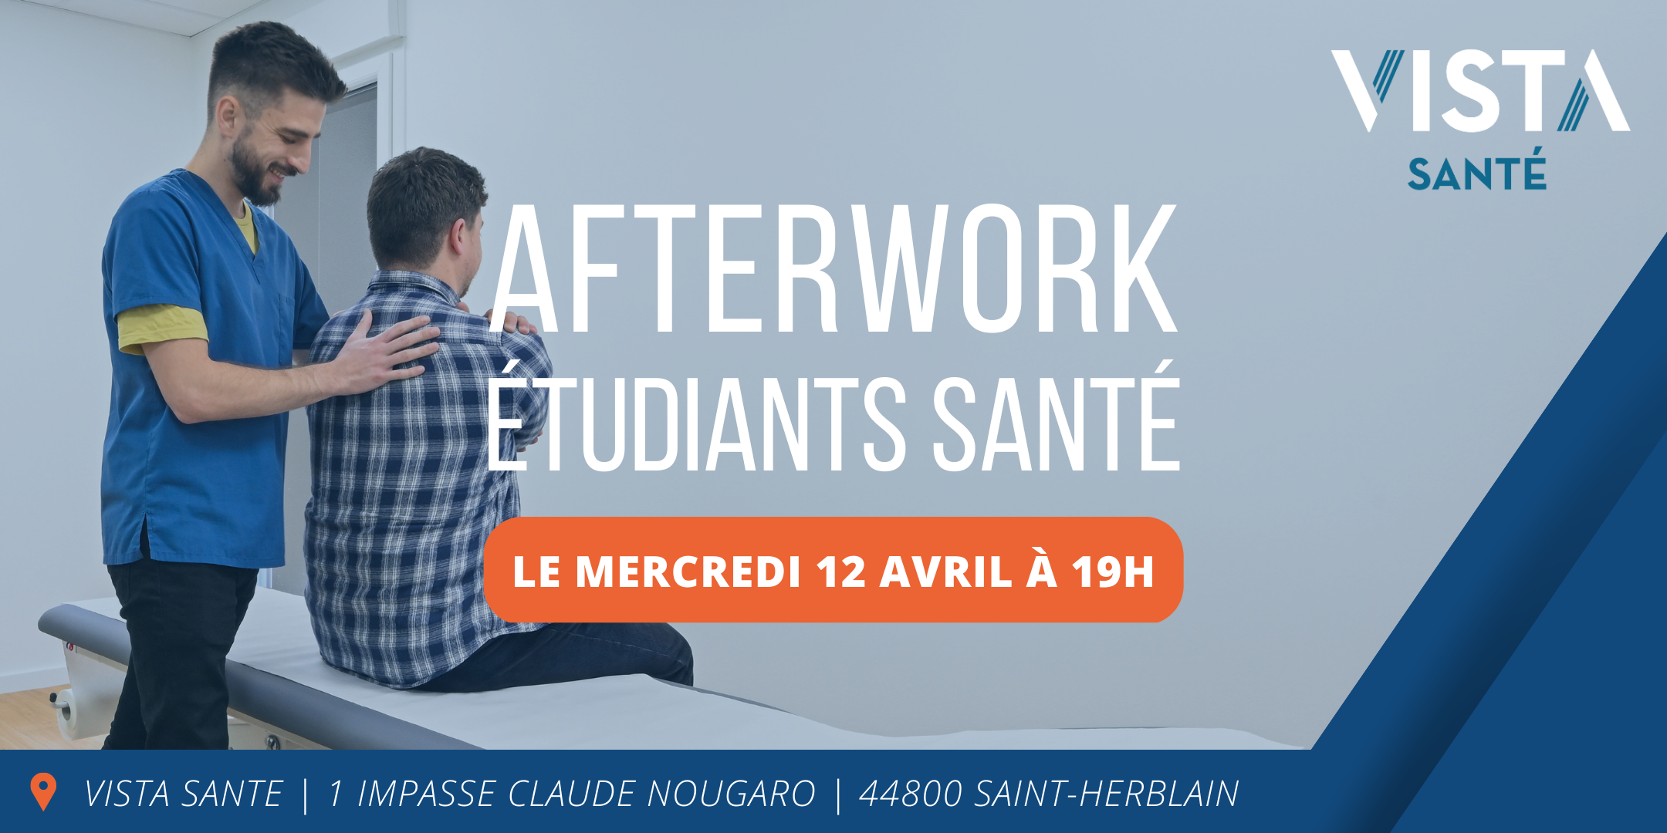

## **ANNEXE 2 : PROJET APPORTEURS D’AFFAIRES**

ANNEXE 2 : PROJET APPORTEURS D’AFFAIRES

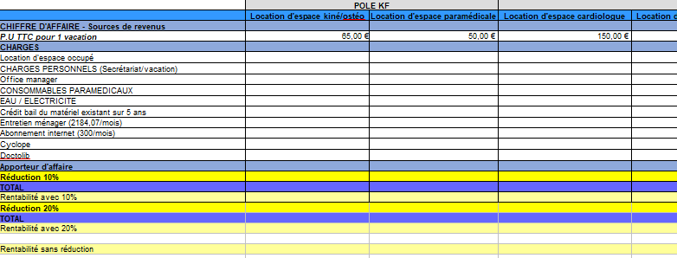

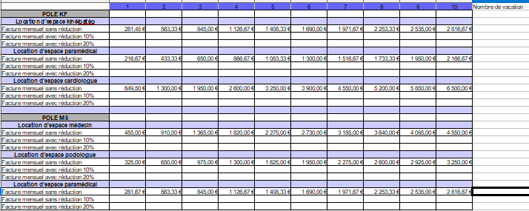

*\*Les données chiffrées ont été retirés des cases pour ne pas divulguer des données confidentielles.*

## **ANNEXE 3: TABLEAU « ANALYSE DE MES EXPERIENCES »**

ANNEXE 1 : INVITATION AFTERWORK

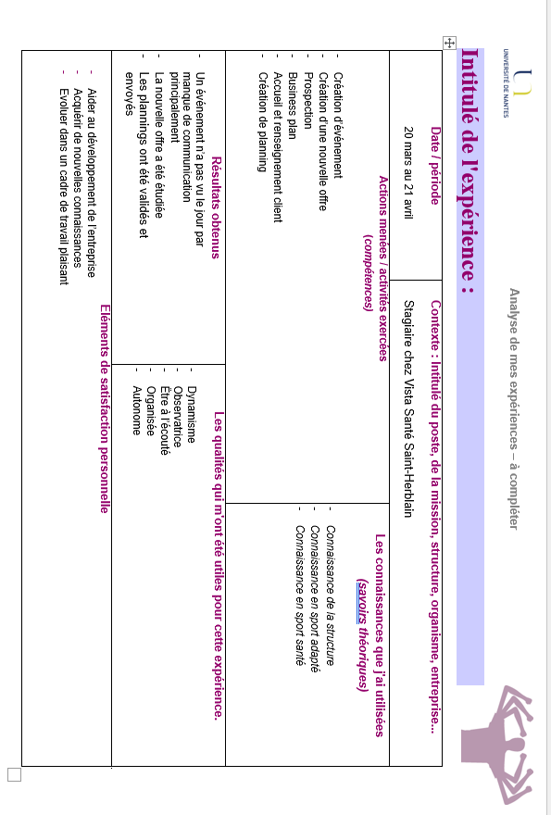

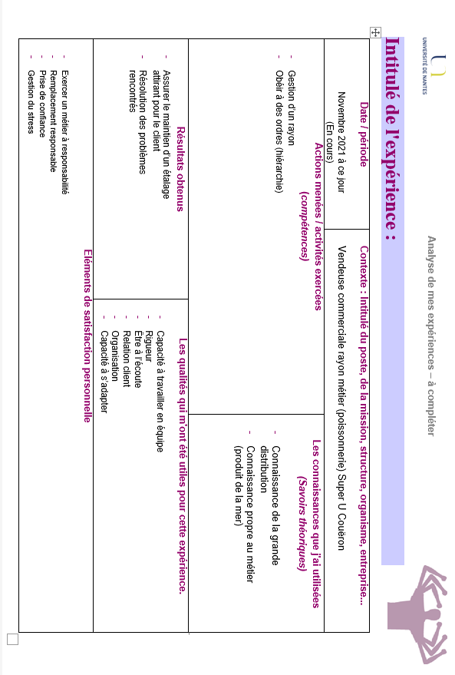

## **ANNEXE 4 : FEUILLE « SYNTHESE DE MES COMPETENCES »**

ANNEXE 1 : INVITATION AFTERWORK

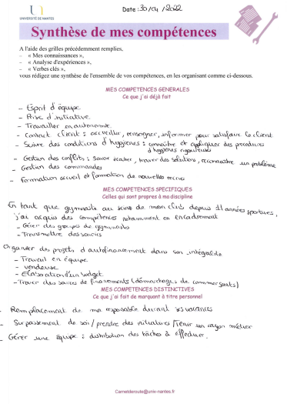

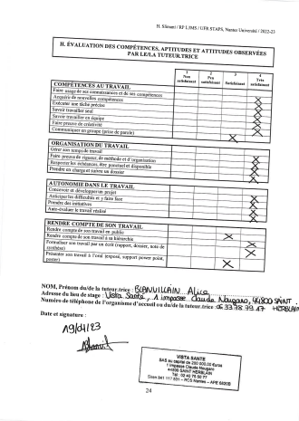

## **ANNEXE 5 :  TABLEAU « EVALUATION DES COMPETENCES, APTITUDES ET ATTITUDES OBSERVEES PAR LA TUTRICE »**

## **ANNEXE 6 :  SCHEMA D’EVALUATION DES COMPETENCES, APTITUDES ET ATTITUDES OBSERVEES EN STAGE**

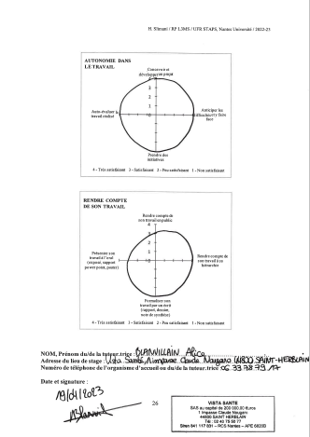

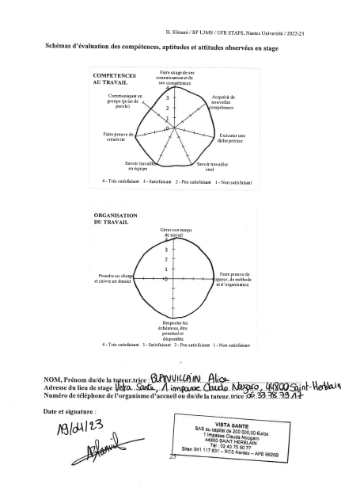

## **ANNEXE 7 :  ATTESTATION DE STAGE**

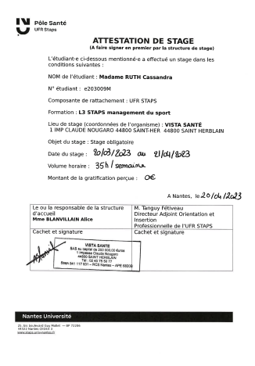

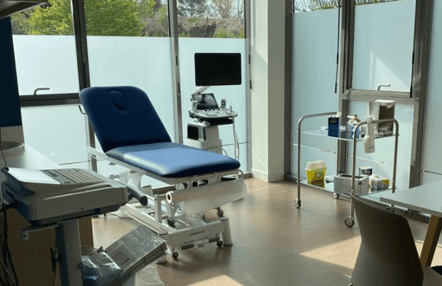

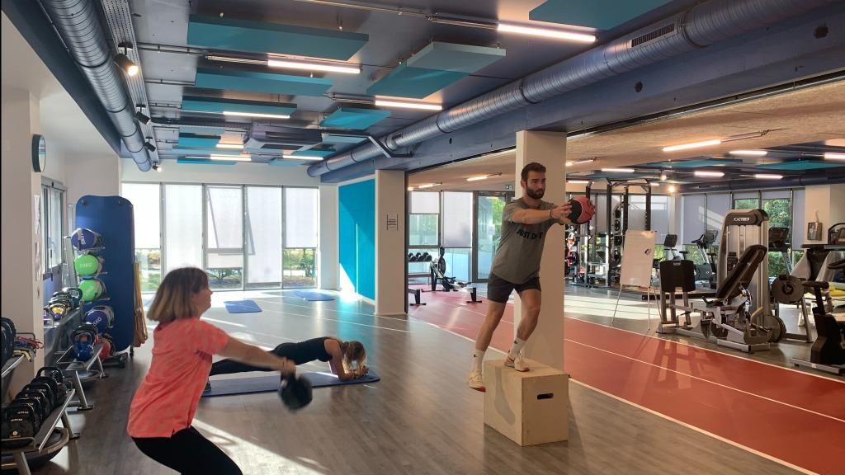

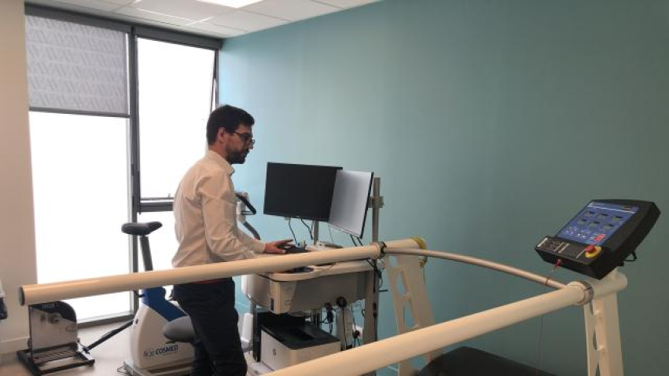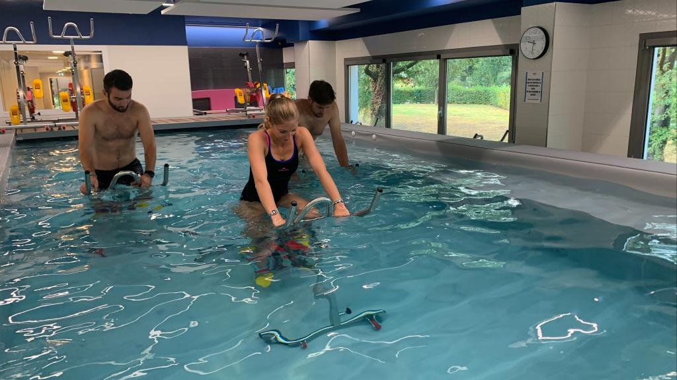

**LE SPORT, LE PLUS COURT CHEMIN VERS LA SANTE.**

1. <https://www.sports.gouv.fr/strategie-nationale-sport-sante-2019-2024-85>
2. Colin, Marie-Pierre, et Dominique Acker. « Les centres de santé : une histoire, un avenir », Santé Publique, vol. 21, no. hs1, 2009, pp. 57-65.
3. <https://injep.fr/publication/barometre-national-des-pratiques-sportives-2022/>
4. Imbaud, Claire, et al. « Le développement de centres de santé pluridisciplinaires de proximité en Allemagne : les Medizinische Versorgungszentren », Santé Publique, vol. 28, no. 5, 2016, pp. 555-568.
5. Ridard, Elise, et Dominique Somme. « Les motivations des médecins généralistes en centres de santé. Enquête par entretiens », *Santé Publique*, vol. 30, no. 3, 2018, pp. 361-370.
6. Vignat, Jean-Pierre. « Le travail en synergie avec les autres soignants », L'information psychiatrique, vol. 88, no. 5, 2012, pp. 361-364.
7. Vignat J.P, *op. cit.*
8. Vignat J.P, *op. cit.*
9. Vignat J.P, *op. cit.*